**LAPORAN PRAKTIKUM**

**Praktikum 1**

Diajukan untuk memenuhi salat satu tugas praktikum Mata kuliah Komputer Grafik Praktek

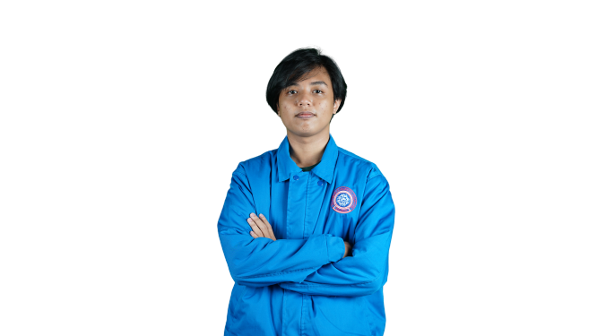

**Disusun Oleh:**

**Thoriq Fadhillah AJiji (201511063)**

**Jurusan Teknik Komputer dan Informatika**

**Program Studi D-3 Teknik Informatika**

**Politeknik Negeri Bandung**

**2020**

1. Task 1

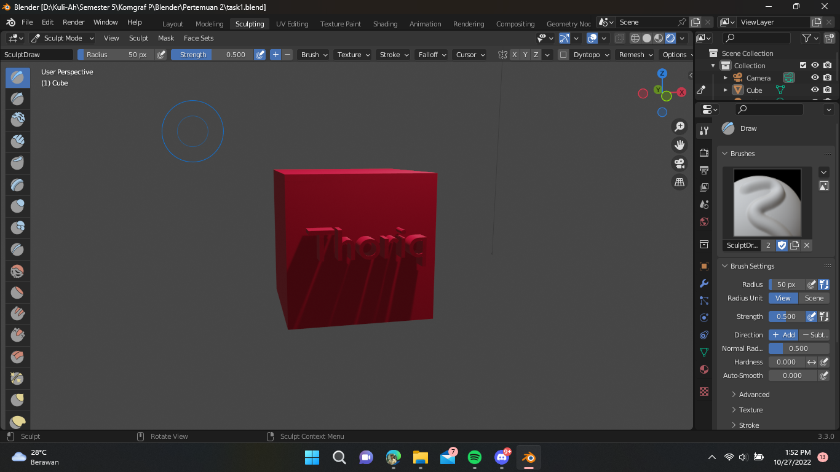

1. Task 2

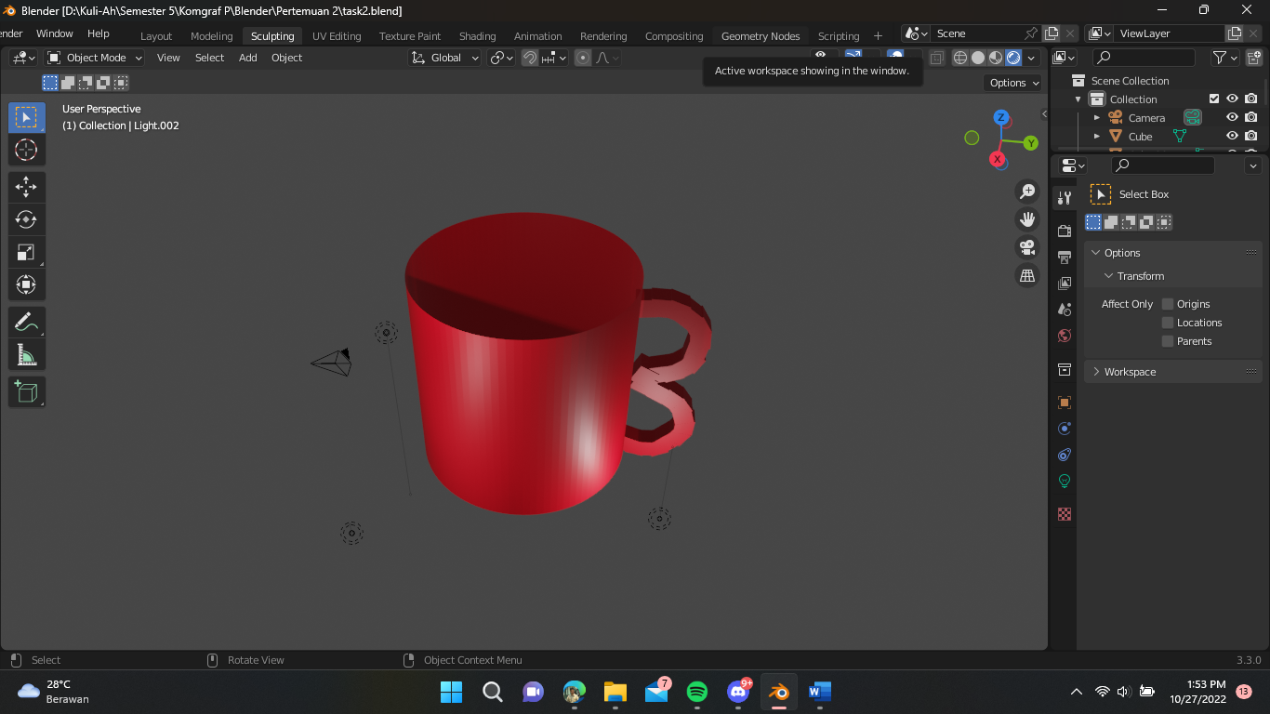

1. Task 3

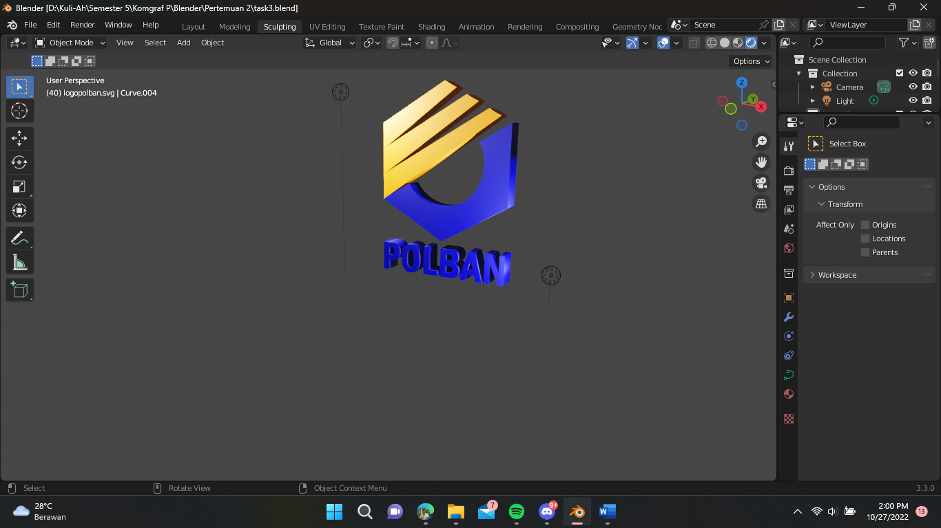

Pengalaman mengerjakan praktikum meliputi:

1. What went well? ...

semua berjalan dengan baik, saya hanya kesulitan saat membuat pegangan gelas tetapi sudah teratasi

1. What didn't go well? ...

Tidak ada, dengan video yang diberi saya bisa menyelesaikannya dengan cepat

1. What might have been better handled if done differently?

Pegangan gelas, karena jika menggunakan file svg atau text berangka 3 mungkin akan lebih baik

1. What recommendations would you give to others who might be involved in future projects of a similar type?

Pada membuat gelas, lebih baik pegangan nya dibagi menjadi 2 jika bentuk pegangan nya seperti angka 3 karena saya sendiri kesulitan saat membuat nya